В Тропаревском парке пройдет народный белорусский праздник
04.07.2018
7 июля 2018 года в «Парке Тропарево» будет проходить народный белорусский праздник «Купалье».
Инициатором и организатором праздника является общественная организация «Региональная национально-культурная автономия «Белорусы Москвы».
Программа мероприятия предусматривает ряд тематических зон, связанных между общей идеей праздника:
- Центральная концертная площадка предоставит возможность познакомиться с деятелями культуры и искусства Беларуси и России, увидеть выступления творческих коллективов различных жанров, поучаствовать в интерактивных мастер-классах по народному танцу, и, конечно, насладиться гала-концертом.
- «Город мастеров» станет созидательным пространством с мастер-классами по плетению веночков, рукоделию, изготовлению своими руками книжки «В поисках цветка папоротника», плетению браслетов из кожи и изделий из соломки, росписью тарелочек.
- Выставка предметов декоративно-прикладного искусства белорусского производственного объединения «Скарбнiца» позволит ознакомиться и приобрести этнические сувениры.
- Выставка детских рисунков «Я открываю Беларусь» раскроет таланты подрастающего поколения России и Беларуси и окунет в мир художественных представлений о стране.
- Детская игровая площадка соберет самую активную аудиторию праздника. Ребята будут участвовать в народных играх и викторинах, интерактивных чтениях сказок и легенд, петь и танцевать вместе с родителями. А так же смогут украсить себя аквагримом «Фольклорные мотивы».
- «Торговая площадь» познакомит с изделиями народных промыслов белорусских производителей.
В торжественном открытии праздника примут участие официальные представители Департамента национальной политики и межрегиональных связей города Москвы, Посольства Республики Беларусь в Российской Федерации и Федеральной национально-культурной автономии «Белорусы России».
Открытие праздника в 12.00, завершение в 21.00
Добраться до «Парка Тропарево» можно:
- Метро «Теплый Стан», выйти на ул. Теплый Стан и пройти пешком или доехать на маршрутке до ост. «Парк Тропарево»;
- Метро «Коньково», выйти на ул. Островитянова, пройти пешком или проехать на любой маршрутке или автобусе по направлению к Ленинскому проспекту.
Праздник «Купалье» является одним из наиболее известных сохранившихся славянских праздников. Отмечать его начали еще в седой языческой древности. У восточных славян он приходился на день летнего солнцестояния 24 июня. Но после введения григорианского календаря дата сместилась на 7 июля. После крещения Руси он совпал с христианским праздиком Рождества Иоанна Предтечи (Ивана Крестителя). С ним связывают первую часть современного названия Ивана Купала. Вторая часть, по мнению некоторых исследователей, носит имя языческого божества плодов и цветов Купала. Считается, что его празднование было связано с днем летнего солнцестояния. Наши предки связывали праздник Купалье с культом солнца. Празднования и обряды Иванова дня обязательно включают в себя три главные составляющие: огонь, воду и травы. В купальскую ночь люди благодарили Огонь, Воду и Землю. В этот день, по преданиям, проходило очищение огнем и водой.
Ни одна купальская ночь не обходилась без костра – очищение огнем было самым важным ритуалом Купалья. Важен был и еще один ритуал – очищение водой. Люди верили, что вода в купальскую ночь обладает такой же очистительной силой, как и огонь. Поэтому все старались искупаться в эту ночь.
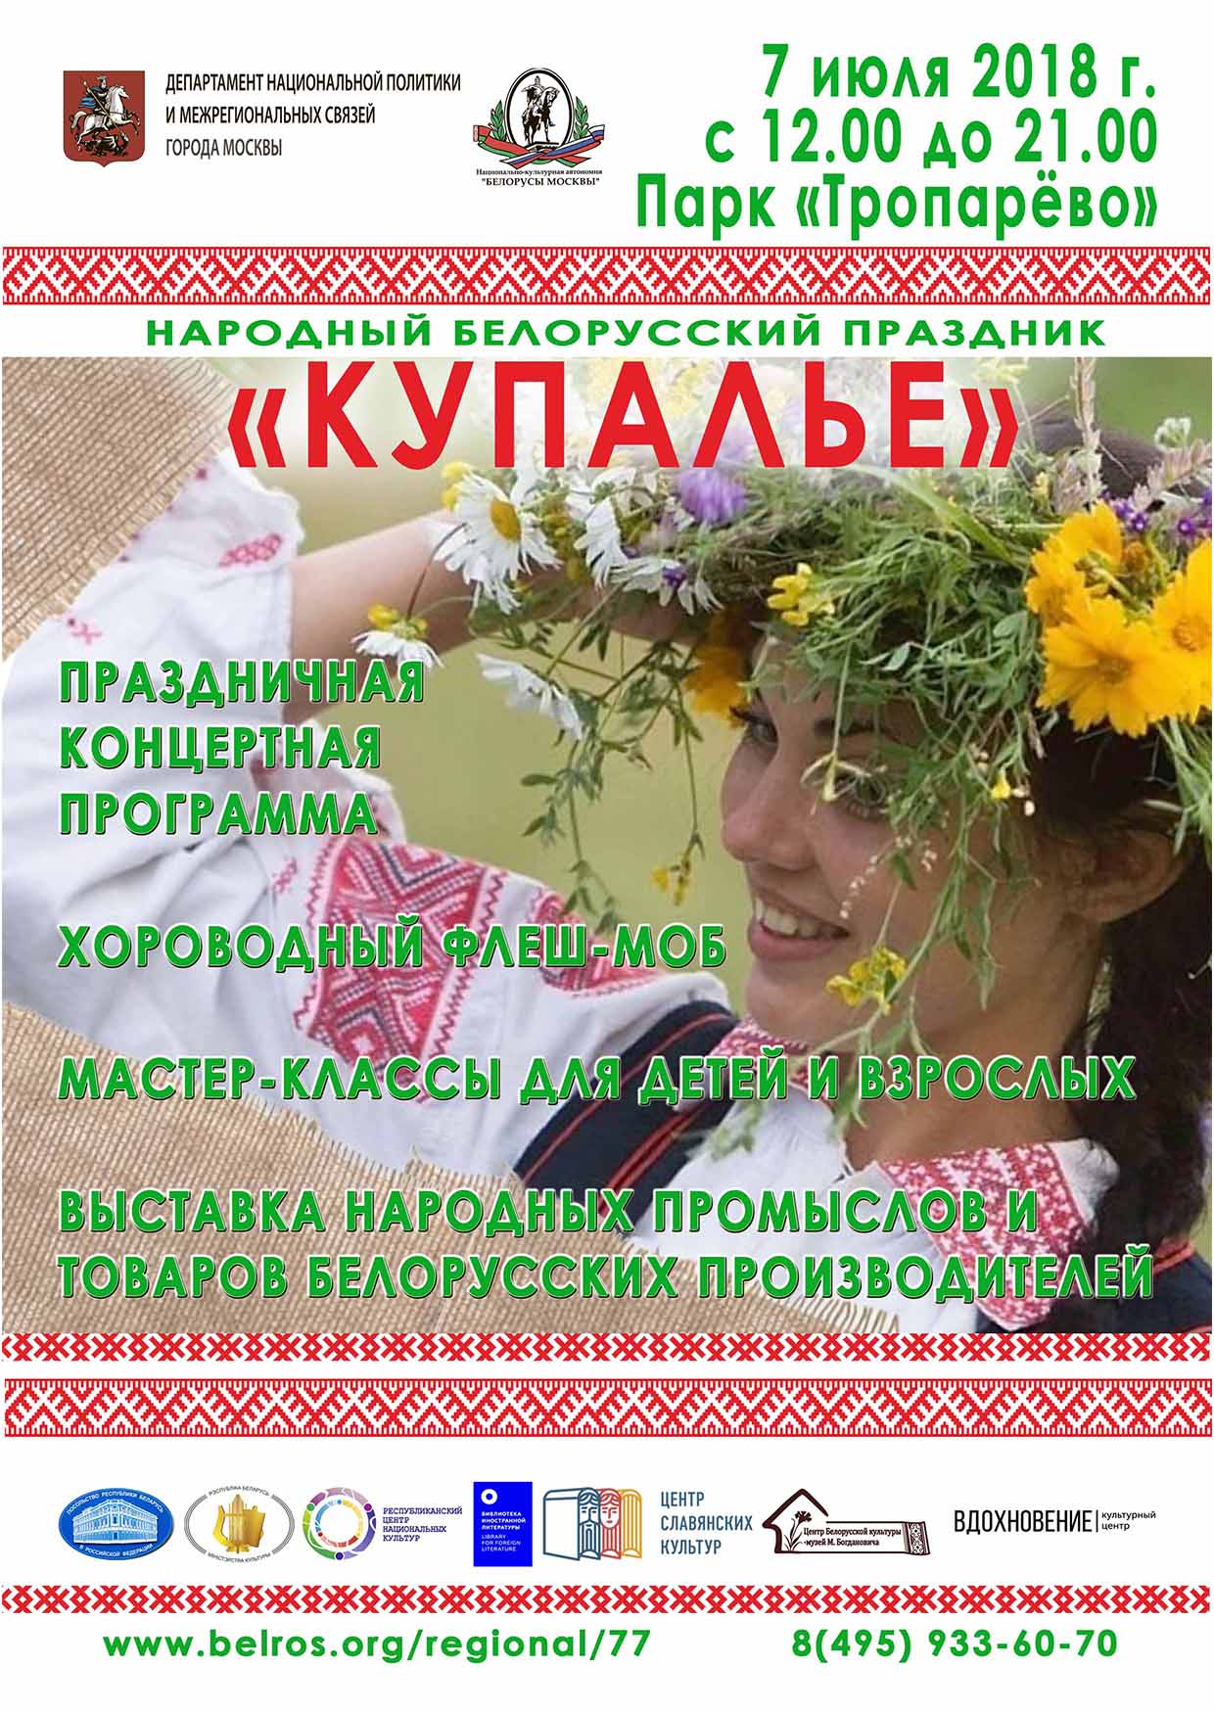

Адрес страницы: http://uzao.mos.ru/presscenter/news/detail/7430075.html
Префектура Юго-Западного административного округа города Москвы

